< AUTOMED >
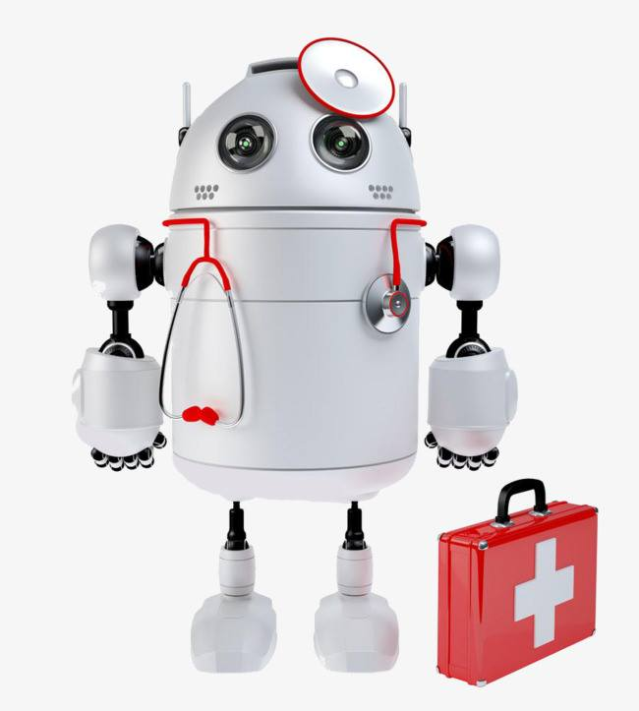

COLECTIV DE ELABORARE:

- CIOBANU DAN – CRISTIAN (coordonator echipă)
- CÎRLEA COSMIN – IONUȚ (adjunct)
- DAN MARCEL – DANIEL
- CODREAN CRISTINA – ANDREEA
- CĂPLESCU CAMELIA – IULIA
- CIOCA IRINA - GEORGIANA
- CRÎZNIC LARISA – SIMINA
- CRĂCIUNESCU LIGIA – IZABELA (secretar)

CUPRINS

1. | Denumire proiect
2. | Istoricul companiei
3. | Nume cod
4. | Schema bloc a sistemului. Scurtă descriere a aplicaţiei
5. | Funcţiile sistemului
6. | Interfaţa cu utilizatorul
7. | Structuri de baze de date şi fişiere
8. | Comunicarea cu alte sisteme
9. | Analiza de risc

MEMORIU TEHNIC

Denumire proiect: AUTOMED

Istoric:
Compania S.C. AUTOMED S.R.L a fost înfiinţată la Timisoara în 1 martie ca societate cu răspundere limitată, de către o echipă tânără de ingineri.
Domeniul de activitate al companiei îl reprezintă realizarea de aplicaţii soft pentru diverse asociaţii şi cabinete medicale.
Societatea noastră a achiziţionat aparatura necesară desfăşurării activităţii în urma obţinerii unei finanţări din fonduri europene.
Proiectul AUTOMED pe care l-am conceput pe 1 martie 2018 va consta în realizarea unui robot care să ducă medicamentele la pacienți pentru a ușura munca personalului medical.
Deviza noastră este să fim cei mai buni în ceea ce facem şi de aceea ne dedicăm total, clasând umanitatea pe primul plan.

Nume de cod: AMD

Schema-bloc a sistemului. Scurtă descriere a aplicației
Aplicație WEB
(Interfața cu utilizatorul)
Smartphone
Comunicare Bluetooth cu robotul
Comunicare cu CLOUD-ul

Permite utilizatorilor (medicilor) să adauge:
-Pacienți (nume, prenume, adresă, telefon, etc)
-Transporturi (pacient, pastilă)

Permite unui utilizator (medic) să:
-Verifice statusul transporturilor
- Să vizualizeze eventualele erori

;

CLOUD
(Baza de date care conține informații despre pacienți, transporturi și erori)
ROBOT
-Controlul direcției în funcție de linia neagră de pe podea
-Evitarea posibilelor obstacole și revenirea pe traseul stabilit
-Identificarea cartelelor de RFID

-Actualizare status transport
-Raportare erori identificate pe parcursul unui transfer
Comenzi (pacient, transport)

Control manual
Informații transport

Status robot
Erori

Funcțiile sistemului:

- Funcții smartphone :
  - Buton mod automat: când se apasă butonul, robotul va urma linia neagră de pe podea în mod independent și va continua cu distribuirea pastilelor sau întoarcerea la bază;
  - Buton mod manual: la apăsarea butonului se va genera o întrerupere și controlul robotului va fi manual, din 4 butoane aflate pe interfață;
  - Butoane săgeți: robotul va merge în direcția indicată de către săgeata apăsată
  - Încarcare date în Cloud: se vor încărca diferite date în mod automat în Cloud, la producerea diferitelor evenimente (erori, transport efectuat)
  - Preluare date din Cloud: se va interoga baza de date pentru a căuta transporturile neefectuate și transmite către robot destinațiile și pastilele necesare.

- Funcții robot:
  - Mod automat: se realizează cu ajutorul senzorilor pentru LineFollower (direcție) și a celor de proximitate (evitare obstacole);
  - Recunoaștere RFID: citește RFID-urile de pe “paturi” pentru a găsi pacientul căutat, recunoaștere „pastilă”;
  - Transmitere RFID: către baza de date pentru a se trece în log;
  - Avertizare: în cazul în care se vor identifica diferite erori (se pierde linia, nu se gasește pacientul), acestea vor fi semnalate și transmise către aplicația Android;
  - Confirmare destinație : o notificare care să ateste faptul că pastila a ajuns la destinația bună

- Funcții Cloud:
  - Transmitere date către Android: prin interogare de la aplicația de pe Smartphone
  - Preluare date de la Android: se vor transmite date despre comenzi, erori
  - Transmitere date către aplicația Web: prin interogare pentru diverse operații
  - Preluare date din aplicația Web: se înregistrează pacienți, se trimit medicamente, se verifică erorile

- Funcții aplicație Web:
  - Managementul bazei de date relaționate: introducere date în tabele, se folosește Primary Key (RFID - nume pacient), Foreign Key (RFID - medicamente)
  - Preluare date Cloud
  - Transmitere date Cloud

Interfața cu utilizatorul:
Acest buton va deschide un form nou în care
se vor introduce datele despre un pacient nou.

Interfața principală:
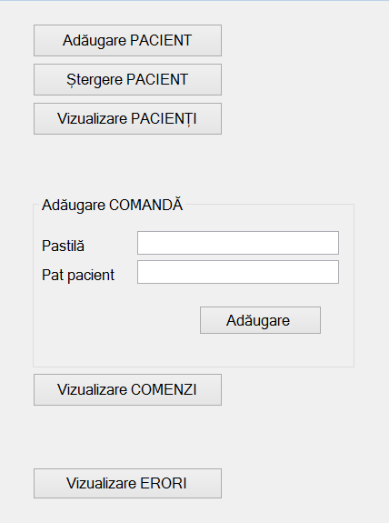
Acest buton va deschide un form nou în care
se vor introduce datele pentru identificarea pacientului care se dorește a fi șters din CLOUD.
Acest buton va deschide o nouă interfață în care se pot vizualiza toți pacienții.
Acest buton va introduce în CLOUD informațiile despre un nou transport, tipul pastilei și patul pacientului fiind luate din textbox-urile alăturate.

Acest buton va deschide o nouă interfață în care se pot vizualiza toate transporturile.

Acest buton va deschide o nouă interfață în care se pot vizualiza toate erorile.

Interfața de ADĂUGARE:
Această interfață apare la apăsarea unuia dintre butoanele de “ADĂUGARE” sau “ȘTERGERE” din interfața principală. Este folosită pentru introducerea datelor despre pacienți în baza de date. Butonul din josul form-ului va avea numele “ADĂUGARE” sau “ȘTERGERE” în funcție de butonul selectat la deschiderea lui. Pentru a introduce un pacient se vor completa toate câmpurile după care se va apăsa butonul “ADĂUGARE”. Dacă se dorește ștergerea unui pacient se va introduce doar numele și CNP-ul acestuia după care se va apăsa butonul “ȘTERGERE”.
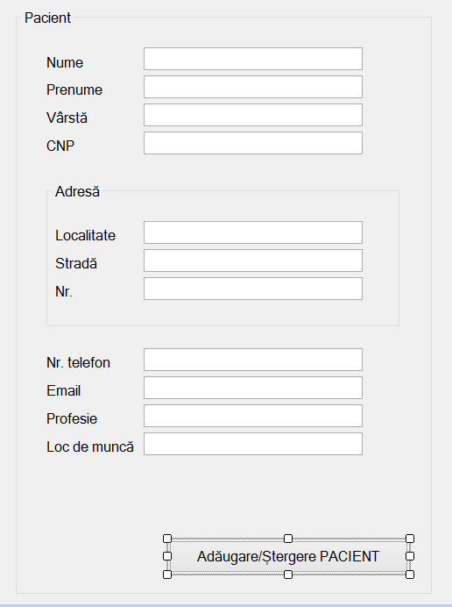
Buton de adăugare sau ștergere, selecție făcută în funcție de butonul de pe care s-a deschis acest form.

Interfața ANDROID:
Butonul de conectare prin Bluetooth la robot
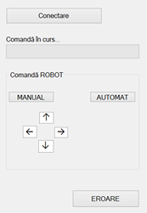
Selectare mod automat de control

Selectare mod manual de control

Butoane pentru controlul direcției de deplasare a robotului

Buton pentru deschiderea unei interfețe cu mesajele de eroare nevizualizate

Structuri de baze de date și fișiere:

Tabela PACIENTI |  | Tabela COMENZI |  | Tabela ERORI
Id_Pacient |  | Id_Comanda |  | Id_Eroare
Nume |  | Id_Pacient |  | Id_Comanda
Prenume |  | Pastila |  | Tip_Eroare
Varsta |  | Status_Comanda
  Tabela UTILIZATORI
  Id_Utilizator
  Parola
CNP
Localitate
Strada
Numar
Numar_Telefon
Email
Profesie
Loc_De_Munca

Comunicarea cu alte sisteme:

1. Aplicație SMARTPHONE-ARDUINO
Smartphone
Arduino

- Tip de comunicare:
- Serială, cu ajutorul unui modul Bluetooth pentru Arduino

- Protocol de comunicare:
- UART (Universal Asynchronous Receiver Transmitter)
-> asincron (nu avem semnal de clock)
-> full duplex
c) Structura și informația vehiculată:
- Conectare:
- Transmitter = Smartphone
- Receiver = Arduino
- cu ajutorul comenzii de conectare, conectăm prin Bluetooth smartphone-ul la modulul Arduino
- Mod: Transmitter = Smartphone; Receiver =Arduino
- prin această comandă setăm modul de operare al robotului
- AUTOMAT: robotul urmărește singur inia fără ajutorul altcuiva, doar pe bază de senzori
- MANUAL: robotul este controlat prin intermediul aplicației de pe telefon
- Comandă: Transmitter= Smartphone; Receiver=Arduino
- Prin intermediul aplicației de pe telefon transmitem comanda robotului. În funcție de această comandă, robotul va duce medicamentele la destinația (pacientul) specificată in comandă.
- Notificări: Transmitter = Smartphone; Receiver =Arduino
- Plăcuța Arduino va transmite aplicației mesaje de avertizare sau eroare. Câteva exemple sunt:
  - pacientul nu a fost gasit
  - medicamentele nu corespund (RFID-ul nu corespunde)
  - s-a pierdut linia de follow
  - s-a pierdut semnalul Bluetooth
  - s-au distribuit cu succes medicamentele

2.Aplicație WEB-CLOUD
CLOUD
WEB
W

- Tipuri de comunicare: SERVICE WEB
- Protocolul de comunicație
- Structura și informația vehiculată
- Informații/date pacient
Se stochează într-o tabelă a bazei de date informațiile pacienților.
- Comenzi
Stocăm într-o altă tabelă comenzile.

3.Aplicație WEB-CLOUD
a) Tip de comunicare: SERVICE WEB
b) Protocol
c) Structura și informația vehiculată
- Erori
  - Erorile sunt transmise de la Arduino la smartphone, iar aceasta din urmă le stochează in Cloud, în tabela de erori.
- Status comandă
- După ce s-a efectuat cu succes comanda, smartphone-ul trimite un mesaj în Cloud pentru a modificastatusul comenzii din neefectuat in efectuat.

Analiza de risc:
1. Robot
- Întreruperea alimentării (descărcarea bateriei)
- Degradarea integrității sistemului de analiza (arderea pinilor, arderea senzorilor)
- Transmiterea eronată a datelor
- Folosirea incorecta a echipamentului
- întreruperea conexiunii Bluetooth

2. Aplicație Smartphone
- Întreruperea conexiunii Bluetooth
- Întreruperea conexiunii la internet

3. Aplicație WEB
- Alterarea datelor (degradarea informațiilor de către adversari)
- Întreruperea conexiunii la internet
- Întreruperea conexiunii cu baza de date

4. Cloud
- Alterarea datelor (degradarea informațiilor de către adversari)
- Întreruperea conexiunii la internet

